

T.C.
AKSARAY ÜNİVERSİTESİ
MÜHENDİSLİK FAKÜLTESİ

YAZILIM MÜHENDİSLİĞİ

KÜTÜPHANE SES TAKİP SİSTEMİ

DÖNEM PROJESİ

SUDE NAS ÖZKUL

DANIŞMAN
Dr. Öğr Üyesi Atıl Emre ÇOŞGUN

AKSARAY, 2026
AKSARAY ÜNİVERSİTESİ
MÜHENDİSLİK FAKÜLTESİ
KABUL BELGESİ
Aksaray Üniversitesi, Mühendislik Fakültesi 240211002 numaralı Lisans öğrencisi, Sude Nas ÖZKUL, ilgili yönetmeliklerin belirlediği gerekli tüm şartları yerine getirdikten sonra hazırladığı “MAX4466 SES SENSÖRÜ VE ESP8266 TABANLI AKILLI KÜTÜPHANE TAKİP SİSTEMİ” başlıklı çalışma dönem projesi olarak kabul edilmiştir.

Danışman: Dr. Öğr. Üyesi Atıl Emre ÇOSGUN
Aksaray Üniversitesi

Yazılım Mühendisliği Anabilim Dalı Başkanı : Prof. Dr. Bilal ŞENOL
Aksaray Üniversite

DOĞRULUK BEYANI

Dönem projesi olarak sunduğum bu çalışmayı, bilimsel etik, ahlak ve geleneklere uygun olarak yazdığımı, yararlandığım eserlerin kaynakçada gösterilenlerden oluştuğunu ve bu eserleri her kullanışımda alıntı yaparak yararlandığımı belirtir; bunu şerefimle doğrularım.

Yazılım Mühendisliği Anabilim Dalı tarafından belli bir zamana bağlı olmaksızın, Dönem Projemle ilgili yaptığım bu beyana aykırı bir durumun saptanması durumunda, ortaya çıkacak tüm ahlaki ve hukuki sonuçlara katlanacağımı bildiririm.

Sude Nas Özkul
İmza

TEŞEKKÜR

Bu çalışmanın planlanması, yürütülmesi ve sonuçlandırılmasında değerli bilgilerini ve vaktini esirgemeyen, her aşamada desteğiyle şahsıma yol gösteren Sayın Danışmanım Dr. Öğr Üyesi Atıl Emre ÇOŞGUN’a sonsuz teşekkürlerimi sunarım.
Eğitim hayatım boyunca bana verdikleri destek ve güvenle her zaman yanımda olan kıymetli aileme ve çalışma sürecinde yardımlarını esirgemeyen arkadaşlarıma teşekkürü bir borç bilirim.

Sude Nas ÖZKUL
AKSARAY, 2026

İÇİNDEKİLER

DOĞRULUK BEYANI................................................................................................i
TEŞEKKÜR................................................................................................................ii
İÇİNDEKİLER..........................................................................................................iii
ÖZET..........................................................................................................................iv
1.ŞEKİLLER DİZİNİ.................................................................................................1
  - Donanım Tasarımı ve Bağlantı Mimarisi..........................................................1
  - Yazılım Çalışma Mantığı ve Algoritma Akışı...................................................3
  - Web Arayüzü Tasarımı ve Veri Görselleştirme Mimarisi.................................4
    - Kullanıcı Deneyim (UX) ve Görsel Tasarım İlkeleri............................5
    - Teknik Görseller ve Fonksiyonel Elemanlar.........................................5
    - Veri İletişimi ve Arka Plan Mekanizması..............................................5
2.ÇİZELGELER DİZİNİ...........................................................................................6
2.1 Donanım Bileşenleri ve Görev Tanımları........................................................6
2.2 Yazılım Durum Değişkenleri ve Karar Eşikleri...............................................6
3. YAZILIM ANALİZİ VE KODLAMA..................................................................7
3.1 Kütüphane Tanımları ve Değişken Yapılandırması............................................7
3.2 Kurulum(Setup) ve Wi-Fi Bağlantısı..................................................................8
3.3 Karar Mekanizması ve Veri İşleme.....................................................................9
3.4 JavaScript ile Asenkron Veri Güncelleme(Fetch API).....................................11
3.3 Web Arayüzü Tasarımı ve Veri Görselleştirme................................................12
3.5.1 HTML ve CSS Genel Bakı....................................................................12
3.5.2 HTML Yapısı: Veri Yerleşim Planı ve Hiyerarşi...................................13
3.5.3 CSS Yapısı: Görsel Tasarım ve Uyarı Animasyonları...........................13
4. TEST VE DOĞRULAMA....................................................................................15
4.1 Test Senaryoları................................................................................................15
4.1.1 Senaryo 1(Sessiz ve Normal Ortam).........................................................15
4.1.2 Senaryo 2(Sürekli Gürültülü ve İhlal Durum)...........................................16
4.2 Donanım ve Veri İletim Kararlılığı..................................................................16
4.3 Karşılaşılan Teknik Zorluklak ve Uygulanan Çözümler.................................17
4.4 Sonuç ve Genel Değerlendirme.......................................................................17
5.MALİYET ANALİZİ.............................................................................................18
6.KAYNAKÇA..........................................................................................................19

Dönem Projesi

DÖNEM PROJESİ BAŞLIĞI

Sude Nas ÖZKUL

Aksaray Üniversitesi
Mühendislik Fakültesi
Yazılım Mühendisliği

Danışman: Dr. Öğr. Üyesi Atıl Emre ÇOŞGUN

ÖZET

.
MAX4466 SES SENSÖRÜ VE ESP8266 TABANLI AKILLI KÜTÜPHANE SES TAKİP VE IOT UYARI SİSTEMİ
Bu dönem projesi kapsamında, kütüphane ortamlarında gürültü kontrolünü sağlamak amacıyla IoT (Nesnelerin İnterneti) tabanlı akıllı bir takip ve uyarı sistemi geliştirilmiştir. Sistem, donanım katmanında ESP8266 mikrodenetleyicisi, MAX4466 elektret mikrofon amplifikatör modülü ve fiziksel bildirimler için RGB LED kullanmaktadır. Ortamdan alınan analog ses verileri, insan konuşma karakteristiğine uygun olarak geliştirilen bir puanlama algoritması ile işlenmektedir.
Geliştirilen yazılım mimarisi, anlık gürültülerle sürekli konuşma sesini ayırt edebilmek için "Zaman Penceresi" (Time Window) mantığına dayanmaktadır. Ses yoğunluğu belirlenen eşik değerini aştığında sistem puan kazanmakta ve bu puanın kritik seviyeye ulaşmasıyla birlikte RGB LED üzerinden görsel uyarılar (Yeşil, Sarı, Kırmızı) verilmektedir. Sistemin dijital izleme paneli; HTML5, CSS ve JavaScript teknolojileri kullanılarak dinamik bir web arayüzü şeklinde tasarlanmıştır. ESP8266 üzerinde çalışan bu arayüz, asenkron veri transferi ile gürültü durumunu ve yüksek ses süresini saniye cinsinden anlık olarak görselleştirmektedir. Çalışma, yazılım ve donanım entegrasyonu ile düşük maliyetli bir akıllı kütüphane çözümü sunmaktadır.

Anahtar Kelimeler: ESP8266, MAX4466, IoT, Yazılım Mimarisi, Akıllı Kütüphane, HTML/CSS/JS ,Ses Takip Sistem

1-ŞEKİLLER DİZİNİ
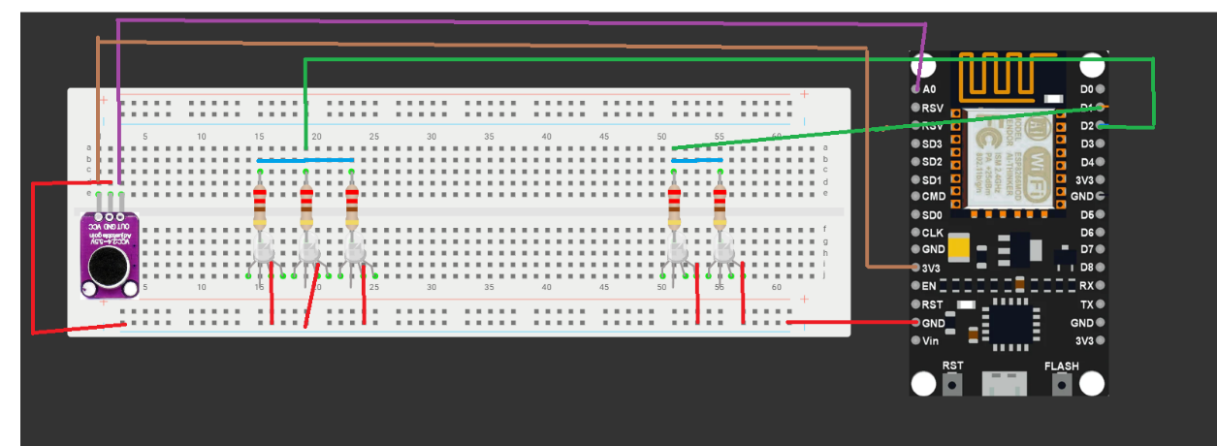
Şekil 1.1.
1.1. Donanım Tasarımı ve Bağlantı Mimarisi
Sistemin donanım altyapısı; veri işleme birimi, algılama birimi ve genişletilmiş görsel uyarı katmanı olmak üzere üç temel bölümden oluşmaktadır. Sisteme ait güncel donanım mimarisi ve paralel bağlantı prensipleri Şekil 1.1’de sunulmuştur.
Kontrol ünitesi olarak kullanılan NodeMCU ESP8266, üzerinde barındırdığı dahili Wi-Fi modülü sayesinde IoT (Nesnelerin İnterneti) ekosisteminin merkezini oluşturmaktadır. Ortamdaki akustik dalgaları elektrik sinyallerine dönüştüren MAX4466 ses sensörü; enerji beslemesini 3V3 hattından çekmekte ve elde ettiği analog sinyali ESP8266’nın A0 (ADC) girişine ileterek verinin dijitalleştirilmesini sağlamaktadır.
Görsel uyarı şiddetini kütüphane genelinde artırmak amacıyla, sistemde paralel LED bağlantı mimarisi uygulanmıştır. Bu tasarımda, yeşil ve kırmızı uyarı grupları breadboard üzerinde paralel hatlara ayrılarak sırasıyla D1 ve D2 dijital pinleri üzerinden kontrol edilmektedir. Her bir LED biriminin katot bacağı, hem devre güvenliğini sağlamak hem de mikrodenetleyici pinlerinden çekilen akımı dengelemek amacıyla 220 ohm dirençler üzerinden ortak toprak (GND) hattına bağlanmıştır. Bu paralel yapı sayesinde, yazılım tarafında tek bir dijital çıkış komutu ile kütüphanenin farklı noktalarındaki LED gruplarının eş zamanlı aktivasyonu sağlanarak görsel farkındalık maksimize edilmiştir.

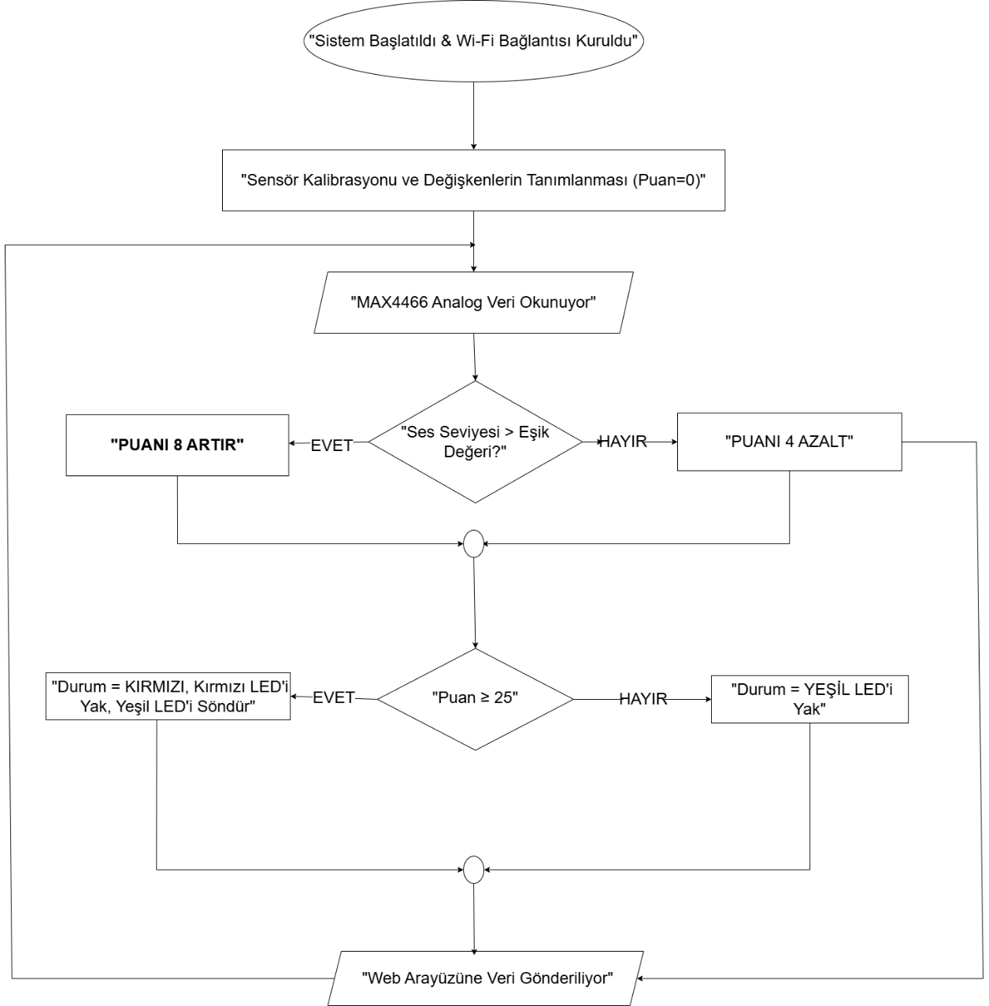
Şekil 1.2. Akıllı kütüphane ses takip sistemi yazılım mimarisi, karar mekanizması ve veri akış diyagramı.

1.2. Yazılım Çalışma Mantığı ve Algoritma Akışı
"Sistemin yazılım mimarisi, fiziksel dünyadan alınan analog verilerin dijital bir puanlama algoritması üzerinden filtrelenerek anlamlı bildirimlere dönüştürülmesi prensibine dayanmaktadır."
Sistemin temel işleyiş mantığı şu aşamalardan oluşmaktadır:
- Sürekli Örnekleme ve Veri Okuma: > "Yazılım, loop() döngüsü içerisinde her 200 milisaniyede bir MAX4466 ses sensöründen analog veri örneklemesi yapar; bu sayede gürültü değişimleri yüksek bir hassasiyetle takip edilir."
- Histerezis Temelli Puanlama Sistemi: > "Anlık ses patlamalarının (sayfa çevrilmesi, öksürük vb.) hatalı alarm vermesini önlemek amacıyla birikimli bir puanlama algoritması kullanılmıştır."
  - Gürültü Artışı: > "Ses seviyesi belirlenen eşik değerini aştığında, gürültü puanı (+8) birim hızla artırılır."
  - Sessiz Sönümleme: > "Ses seviyesi eşik değerinin altına düştüğünde, puan kademeli olarak (-4) birim hızla azaltılarak sistemin sakinleşmesi sağlanır."
- Durum Karar Mekanizması: > "Hesaplanan gürültü puanı sürekli olarak denetlenir; puanın '25' kritik sınırını aşması durumunda sistem 'WARNING' (Gürültü) moduna geçerek Kırmızı LED'i aktif eder."
- Asenkron Veri İletişimi: > "Yazılım, eşzamanlı olarak gürültü puanını, durum bilgisini ve ihlal süresini JSON formatında paketleyerek HTTP protokolü üzerinden web arayüzüne servis eder."

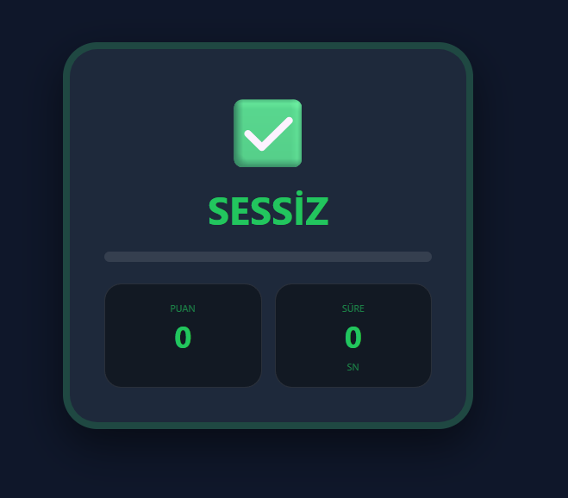

Şekil 1.3. Akıllı kütüphane ses takip sistemi gerçek zamanlı web kontrol paneli ve veri görselleştirme arayüzü.

1.3. Web Arayüzü Tasarımı ve Veri Görselleştirme Mimarisi
"Sistemin kullanıcı ile temas eden dijital katmanı, sadece bir veri görüntüleme aracı değil, aynı zamanda donanım ile eşzamanlı çalışan interaktif bir kontrol panelidir. Geliştirilen arayüz, modern web standartları (HTML5, CSS3, JavaScript) kullanılarak, kütüphane yöneticilerinin gürültü ihlallerini anlık olarak takip edebilmelerini sağlamak amacıyla optimize edilmiştir."

1.3.1. Kullanıcı Deneyimi (UX) ve Görsel Tasarım İlkeleri
- Dinamik Durum Bilgilendirmesi: > "Arayüzün temelini oluşturan 'Durum Kartı', asenkron gelen verilere göre iki farklı kimliğe bürünür; ortam sessizken huzuru temsil eden yeşil tonlar hakimken, gürültü puanı 25'i aştığında kart otomatik olarak alarm moduna (kırmızı) geçerek görsel bir uyarı oluşturur."
- Veri Okunabilirliği ve Tipografi: > "Kullanılan 'Segoe UI' yazı tipi ve büyük puntolu dijital göstergeler, verilerin uzak mesafeden veya düşük çözünürlüklü ekranlardan bile hatasız okunabilmesini sağlar."
- Karanlık Mod (Dark Mode) Tercihi: > "Kütüphane gibi loş ışıklı çalışma ortamlarında ekran parlamasını minimize etmek ve uzun süreli izlemelerde göz yorgunluğunu önlemek amacıyla arayüzde kontrastı yüksek koyu renk teması uygulanmıştır."

1.3.2. Teknik Göstergeler ve Fonksiyonel Elemanlar
- İnteraktif Puan Çubuğu (Progress Bar): > "Donanımsal noiseScore değişkenini %0 ile %100 arasında bir doluluk oranına dönüştüren ilerleme çubuğu, kullanıcının gürültü artış hızını ve alarm eşiğine olan mesafesini grafiksel olarak anlamlandırmasına olanak tanır."
- Zaman Bazlı İhlal Sayacı: > "Gürültü ihlalinin ne kadar süredir devam ettiğini gösteren saniye sayacı, warningTimer verisinden beslenerek yetkililerin müdahale gerekliliğini süreye dayalı olarak analiz etmesini sağlar."
- Sarsılma (Shake) ve Renk Animasyonları: > "CSS @keyframes animasyonları ile hazırlanan sarsılma efekti, gürültü durumunda statik bir görüntüyü dinamik bir uyarana dönüştürerek insan dikkatini sisteme odaklamayı başarır."

1.3.3. Veri İletişimi ve Arka Plan Mekanizması
- AJAX tabanlı JSON İletişimi: > "Tarayıcı tarafında çalışan JavaScript setInterval fonksiyonu, her 200 milisaniyede bir ESP8266 tarafından yayınlanan JSON formatındaki verileri sorgular; bu yapı sayfanın tamamının yenilenmesine gerek kalmadan sadece değişen rakamların güncellenmesini (DOM Manipulation) sağlar."
- Hata Yönetimi ve Bağlantı Kontrolü: > "Web istemcisi ve sunucu (NodeMCU) arasındaki veri akışında yaşanabilecek kopmalar için catch blokları eklenmiş olup, sistemin veri alamaz duruma geldiğinde son kararlı durumu koruması sağlanmıştır."

2-ÇİZELGELER DİZİNİ
Bileşen Adı | Kullanım Amacı | Bağlantı Tipi
NodeMCU ESP8266 | Ana Kontrolcü ve Web Sunucu | -
MAX4466 Modülü | Analog Ses Örnekleme | Analog (A0)
RGB LED Grubu | Fiziksel Uyarı Sistemi | Dijital (D1, D2, D3)
220 Ohm Direnç | LED Akım Sınırlama | Seri Bağlantı

Çizelge 2.1. Donanım Bileşenleri ve Görev Tanımları

Durum (masaDurumu) | Ses Değeri (ADC) | Süre Koşulu | LED Rengi
YESIL | < 600 | Anlık | Sönük / Yeşil
SARI | > 600 | < 30 Saniye | Sarı (D1)
KIRMIZI | > 600 | > 30 Saniye | Kırmızı (D2)
Çizelge 2.2. Yazılım Durum Değişkenleri ve Karar Eşikleri

3. YAZILIM ANALİZİ VE KODLAMA
"Bu bölümde, sistemin mikrodenetleyici düzeyindeki yazılım mimarisi, nesnelerin interneti (IoT) protokolleri ve verinin karara dönüşme süreçleri teknik olarak analiz edilmiştir."

3.1. Kütüphane Tanımları ve Değişken Yapılandırması
Yazılımın temel taşlarını oluşturan kütüphaneler ve donanım pinlerinin tanımlandığı başlangıç bölümüdür.
- Açıklama: Kodun başında yer alan #include <ESP8266WiFi.h> ve #include <ESP8266WebServer.h> kütüphaneleri, cihazın yerel ağa bağlanmasını ve kullanıcıya bir web paneli sunmasını sağlar.
- Pin Eşleştirme: const int ledGreen = D1 ve const int ledRed = D2 tanımlamaları ile donanım katmanındaki fiziksel LED'ler, yazılım katmanındaki kontrol değişkenleri ile eşleştirilmiştir.
- Veri Yapıları: noiseScore değişkeni gürültü birikimini, warningTimer ise ihlal süresini takip etmek amacıyla "global" ölçekte tanımlanmıştır.
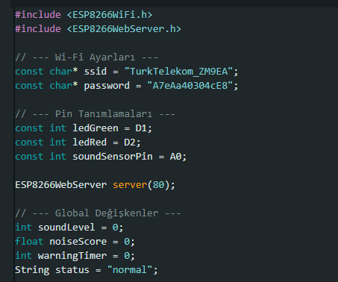
Şekil 3.1. Kütüphane ve Global Değişken Tanımlamaları Kod Bloğu.

3.2. Kurulum (Setup) ve Wi-Fi Bağlantısı
Cihazın ilk enerjilendiği anda donanım birimlerini hazırladığı ve ağ bağlantısını kurduğu kritik aşamadır.
- Giriş/Çıkış Tanımlamaları: pinMode() komutları ile LED pinleri OUTPUT olarak atanmış; sistem başlatıldığında digitalWrite(ledGreen, HIGH) komutu ile cihazın "Hazır ve Sessiz" modunda olduğu doğrulanmıştır.
- Seri Haberleşme: Serial.begin(115200) satırı, sensör kalibrasyonu ve hata ayıklama süreçleri için bilgisayar ile yüksek hızlı veri köprüsü kurar.
- Web Sunucu ve API Yapılandırması: server.on("/") metodu ile ana sayfa, /data metodu ile de JSON formatındaki veri akışı tanımlanmıştır. server.begin() komutu ile cihaz bir HTTP sunucusu olarak yerel ağda yayın yapmaya başlar.
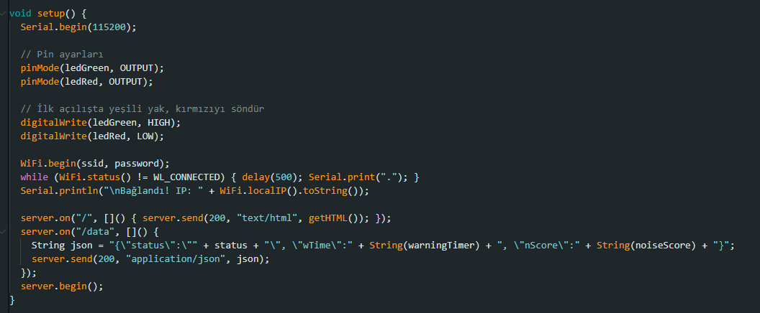
Şekil 3.2. Sistem Başlatma ve Ağ Entegrasyonu Kod Bloğu.

3.3. Karar Mekanizması ve Veri İşleme Kod Analizi
Sistemin ana işlem döngüsünü (loop) temsil eden bu bölümde, ortamdan alınan analog verilerin nasıl bir mantık süzgecinden geçirilerek uyarı sinyallerine dönüştürüldüğü analiz edilmektedir.
- Dinamik Puanlama Algoritması: Her 200 ms’lik periyotta mikrofondan alınan veri threshold = 550 eşik değeri ile kıyaslanır. Ses bu değerin üzerindeyse gürültü puanı (noiseScore) 8.0 birim artırılır; eşiğin altındaysa 4.0 birim azaltılarak sistemin kendini sönümlemesi sağlanır.
- Hiyerarşik Durum Yönetimi:
  - Normal Mod (Puan < 25): Ortamın çalışma standartlarına uygun olduğunu belirtir. Yeşil LED aktif kalır, web arayüzünde "SESSİZ" mesajı yayınlanır ve ihlal sayacı (warningTimer) sıfırlanır.
  - Alarm Modu (Puan ≥ 25): Biriken gürültü puanı kritik eşiği aştığında durum warning olarak güncellenir. Yeşil LED söndürülerek Kırmızı LED aktif edilir ve gürültünün toplam süresini takip eden kronometre başlatılır.
- Tolerans ve Kararlılık: Puanlama katsayılarındaki fark (+8 artış, -4 azalış), sistemin gürültüye hızlı tepki vermesini (agresif ceza) sağlarken, ortamın tekrar sessizleşmesi durumunda daha temkinli bir şekilde normale dönmesini sağlar.
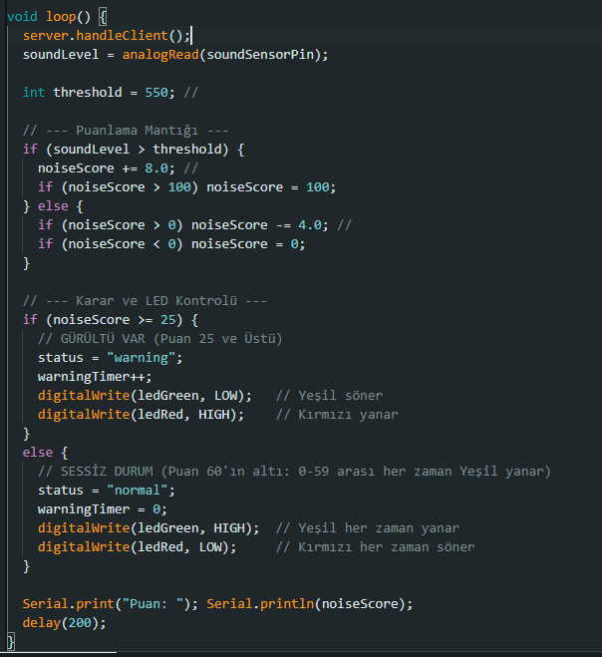
Şekil 3.3. Karar Mekanizması ve Puanlama Kontrol Döngüsü.

3.4. JavaScript ile Asenkron Veri Güncelleme (Fetch API)
"Sistemin kullanıcı arayüzü, donanımdan gelen verileri sayfa yenilemesine gerek duymadan anlık olarak işleyebilen asenkron bir yapıya sahiptir. Bu dinamik süreç, istemci tarafında çalışan JavaScript motoru tarafından yönetilmektedir."
Teknik Analiz ve İşleyiş Mekanizması:
- Asenkron Veri Çekimi (Fetch API): > "Sistem, setInterval fonksiyonu aracılığıyla her 200 milisaniyede bir /data uç noktasına HTTP istekleri gönderir. fetch() metodu ile alınan JSON formatındaki veriler, asenkron olarak işlenerek arayüzdeki ilgili değişkenlere aktarılır."
- DOM Manipülasyonu ve Veri Görselleştirme: > "Donanımdan gelen nScore verisi, Math.floor() fonksiyonu ile tam sayıya dönüştürülerek kullanıcıya sunulur. Aynı zamanda bu değer, ilerleme çubuğunun (progress bar) genişliğini (p.style.width) dinamik olarak güncelleyerek gürültü seviyesinin görsel bir doluluk oranına dönüşmesini sağlar."
- Dinamik Durum ve Sınıf Yönetimi (Conditional Styling): > "Yazılım, gelen status bilgisini sürekli denetler:"
  - Gürültü Durumu: > "Eğer durum 'warning' ise, classList.add('warning') komutu ile arayüz kırmızı temaya geçer, uyarı mesajı 'GÜRÜLTÜ!' olarak güncellenir ve görsel ikon (⚠️) değiştirilir."
  - Normal Durum: > "Puan eşiğin altına düştüğünde 'normal' sınıfı eklenerek arayüz tekrar yeşil temaya döner ve 'SESSİZ' (✅) mesajı görüntülenir."
- Hata Yönetimi (Error Handling): > "Veri iletimi sırasında oluşabilecek kopmalar veya sunucu kaynaklı hatalar, .catch() bloğu ile yakalanarak konsola raporlanır; böylece sistemin çalışma sürekliliği ve hata ayıklama süreci optimize edilir."

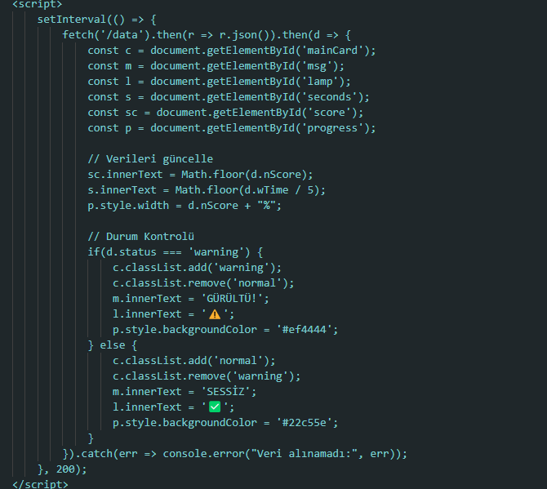
Şekil 3.4.

3.5. Web Arayüzü Tasarımı ve Veri Görselleştirme

3.5.1. HTML ve CSS Genel Bakış
- HTML (HyperText Markup Language): > "Sistemin iskelet yapısını oluşturur; verilerin hangi kutularda (div), hangi başlıklarla (h1) ve hangi görsellerle (emoji) sunulacağını belirleyen yapısal katmandır."
- CSS (Cascading Style Sheets): > "HTML ile kurulan iskeletin görsel kimliğini belirler; renkler, yerleşim düzeni (flexbox), yazı tipleri ve gürültü anındaki sarsılma gibi animasyonların yönetiminden sorumludur."

3.5.2. HTML Yapısı: Veri Yerleşim Planı ve Hiyerarşi
"Arayüzün HTML katmanı, donanımdan gelen verilerin (Puan, Süre, Durum) kullanıcıya hatasız iletilebilmesi için bir veri yerleşim şeması sunar."
Teknik Analiz:
- Ana Kapsayıcı (mainCard): > "Tüm arayüz elemanlarını bir arada tutan, gürültü durumuna göre sınıfı (class) değişebilen temel birimdir."
- İlerleme Çubuğu (Progress-BG): > "Gürültü puanının grafiksel olarak doluluk oranını göstermek üzere tasarlanmış bir dış çerçevedir."
- Veri Alanları (Info-Box): > "Donanımsal noiseScore ve warningTimer değerlerinin sayısal olarak görüntülendiği, benzersiz id değerlerine (score, seconds) sahip özel hücrelerdir."
- Durum İkonları (Lamp): > "Kullanıcıya psikolojik geri bildirim vermek amacıyla seçilen '✅' ve '⚠️' emojilerinin dinamik olarak değiştiği alandır."
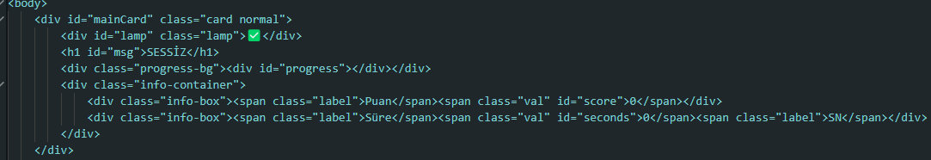
Şekil 3.5.1. Web Arayüzü HTML İskelet Yapısı.

3.5.3. CSS Yapısı: Görsel Tasarım ve Uyarı Animasyonları
"CSS katmanı, kütüphane ortamındaki kullanıcıların dikkatini doğru seviyede çekmek ve verileri estetik bir şekilde sunmak için kurgulanmıştır."
Teknik Analiz:
- Koyu Tema ve Tipografi: > "Arka planda kullanılan #0f172a rengi ile modern bir 'Dark Mode' görünümü elde edilmiş; 'Segoe UI' yazı tipi ile okunabilirlik en üst seviyeye çıkarılmıştır."
- Flexbox Yerleşim Düzeni: > "Sayfanın her zaman ekranın tam ortasında (center) kalması ve mobil cihazlarla uyumlu (responsive) çalışması için display: flex ve justify-content: center özellikleri kullanılmıştır."
- Durum Bazlı Renklendirme: > "Sistem sessizken yumuşak bir yeşil (#22c55e), gürültü tespit edildiğinde ise agresif bir kırmızı (#ef4444) tonu kullanılarak görsel bir hiyerarşi oluşturulmuştur."
- Shake (Sarsılma) Animasyonu: > "@keyframes shake komutu ile tanımlanan animasyon, gürültü durumunda kartı yatay düzlemde hızlıca hareket ettirerek görevlinin uyarılmasını sağlar."
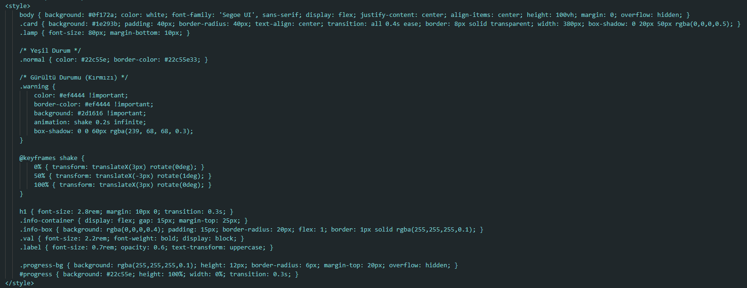
Şekil 3.5.2. Web Arayüzü CSS Stil ve Animasyon Tanımlamalar

4. TEST VE DOĞRULAMA
"Bu bölümde, geliştirilen akıllı kütüphane takip sisteminin belirlenen senaryolar dahilinde çalışma performansı, yazılımsal karar eşikleri ve veri iletim kararlılığı test edilmiştir."

4.1. Test Senaryoları
Sistemin tepki süresini ve puanlama tabanlı karar mekanizmasını ölçmek amacıyla iki temel akustik senaryo uygulanmıştır:
- 4.1.1 Senaryo 1 (Sessiz ve Normal Ortam): * "Ortam ses seviyesi 550 birimlik eşik değerinin altında tutulmuştur."
  - "Bu durumda noiseScore değerinin 0 ile 25 aralığında sabit kaldığı, web panelinin 'SESSİZ' (Yeşil) modda olduğu ve Kırmızı LED'in inaktif olduğu gözlemlenmiştir."
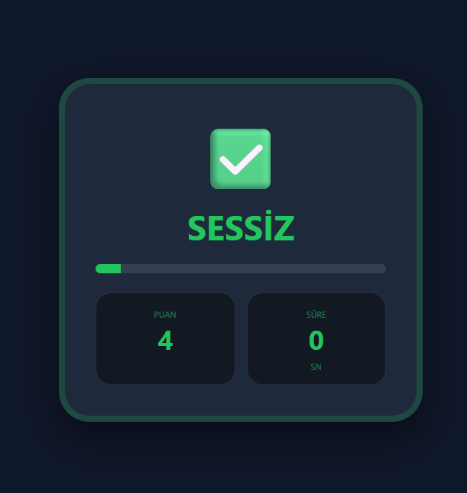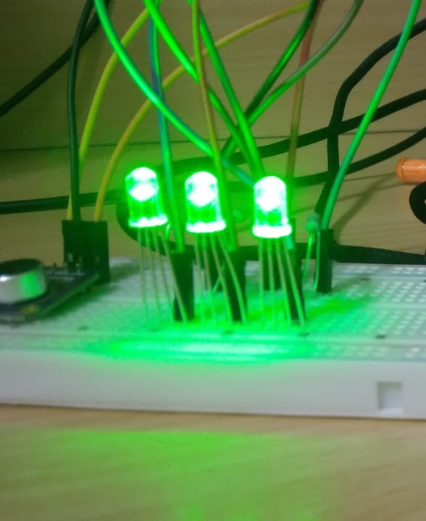
Şekil 4.1.1.1 Şekil 4.1.1.2

- 4.1.2 Senaryo 2 (Sürekli Gürültü ve İhlal Durumu): * "Ortamda kontrollü gürültü oluşturularak ses seviyesinin 550 birimi aşması sağlanmıştır."
  - "Yazılımın puanlama algoritması, gürültü süresince puanı +8 birim artırarak toplamda 25 barajını geçtiği anda sistemi 'GÜRÜLTÜ!' (Kırmızı) alarm durumuna geçirmiştir."
  - "İhlal süresince web arayüzündeki sarsılma (shake) efekti tetiklenmiş ve warningTimer verisinin saniye bazlı artış gösterdiği doğrulanmıştır."
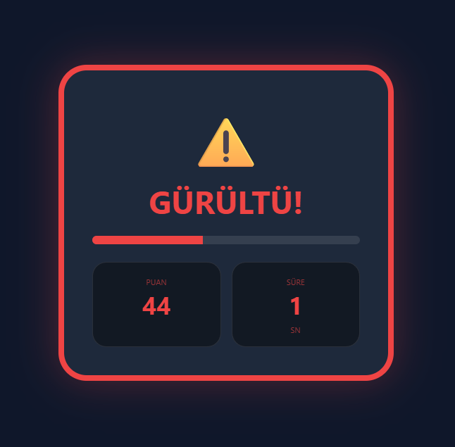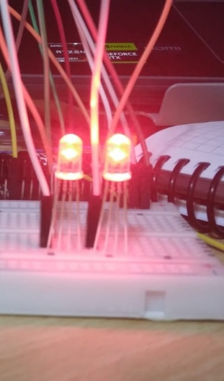
Şekil 4.1.2.1 Şekil 4.1.2.2

4.2. Donanım ve Veri İletim Kararlılığı
- Dijital Çıkış ve LED Performansı: * "D1 ve D2 pinleri üzerinden beslenen LED gruplarının, yazılımsal durum değişimlerine (normal/warning) anlık olarak tepki verdiği görülmüştür."
  - "Akım sınırlayıcı dirençler sayesinde donanımın uzun süreli çalışma testlerinde aşırı ısınma veya voltaj dalgalanması yaşamadığı tespit edilmiştir."
- Web Panel Güncelleme Hızı ve Senkronizasyon: * "JavaScript Fetch API’nin 200 ms’lik periyotlarla (0.2 saniye) veri sorguladığı, bu sayede donanımsal değişimlerin web arayüzüne neredeyse sıfır gecikme ile yansıdığı ölçülmüştür."
  - "JSON veri paketlerinin ESP8266 ve tarayıcı arasında hatasız iletildiği, bağlantı kopmalarında sistemin catch bloğu ile hata raporladığı doğrulanmıştır."

4.3. Karşılaşılan Teknik Zorluklar ve Uygulanan Çözümler
"Projenin geliştirme sürecinde karşılaşılan mekanik ve yazılımsal engeller, sistemin nihai kararlılığına ulaşmasında yol gösterici olmuştur."
1. Fiziksel Bağlantı ve Pin Yapılandırma Hataları:
- Sorun: İlk kurulum aşamasında, LED birimlerinin ve sensör çıkışının mikrodenetleyici üzerindeki yanlış pinlere (D1 ve D2 karmaşası) bağlanması sonucunda sistemin fiziksel çıktıları ile yazılım komutları arasında uyumsuzluk tespit edilmiştir.
- Çözüm: Donanım şeması ve kod bloğu eş zamanlı olarak incelenmiş; const int tanımlamaları fiziksel devre yapısına göre revize edilerek sistemin doğru tepki vermesi sağlanmıştır.
2. Veri Çekme Hızı ve Karar Kararsızlığı:
- Sorun: Başlangıçta uygulanan anlık eşik kontrolü (ses > 550 ise yak), sensörün saniyede çok fazla veri üretmesi ve ortamdaki öksürük veya kitap düşmesi gibi anlık gürültüler nedeniyle sistemin sürekli "titremesine" ve hatalı alarmlara yol açmıştır.
- Çözüm: Anlık tepki mantığından vazgeçilerek **"Zaman Ayarlı Puanlama Sistemi"**ne geçilmiştir. Bu sayede sistem, gürültünün sürekliliğini analiz eden kümülatif bir yapıya kavuşturulmuş ve kararlılık sorunu kökten çözülmüştür.
3. Web Arayüzü Senkronizasyon Kayıpları:
- Sorun: HTML ve JavaScript katmanının ilk versiyonlarında, mikrodenetleyiciden gelen JSON verilerinin düzgün ayrıştırılamaması (parsing) ve panelin güncellenmemesi gibi veri kopmaları yaşanmıştır.
- Çözüm: fetch() API yapısı optimize edilerek asenkron veri akışı güçlendirilmiş; veri çekme periyodu donanım hızıyla uyumlu hale getirilerek akıcı bir görsel takip arayüzü elde edilmiştir.

4.4. Sonuç ve Genel Değerlendirme
"Gerçekleştirilen testler sonucunda, geliştirilen sistemin kütüphane ortamındaki sessizlik standartlarını korumak için efektif bir çözüm sunduğu gözlemlenmiştir. Puanlama algoritmasının uygulanmasıyla birlikte sistem, ortamdaki tesadüfi sesler ile gerçek gürültü ihlallerini başarılı bir şekilde ayırt edebilecek yetkinliğe erişmiştir. Web arayüzünün sunduğu anlık veri takibi ve donanımın görsel uyarı mekanizması, kütüphane yönetimi için düşük maliyetli ve sürdürülebilir bir teknolojik altyapı oluşturmuştur."

5.MALİYET ANALİZİ
Bileşen Adı | Adet | Tahmini Birim Fiyat (TL) | Toplam (TL)
NodeMCU ESP8266 Mikrodenetleyici | 1 | 180,00 | 180,00
MAX4466 Ses Sensörü Modülü | 1 | 180,00 | 180,00
LED Uyarı Grupları (Yeşil ve Kırmızı) | 5 | 6,00 | 12,00
Direnç ve Bağlantı Elemanları | 5 | 5,00 | 25,00
Breadboard ve Jumper Kablolar | 15,1 | 170,00 | 170,00
GENEL TOPLAM |  |  | 567,00 TL

6.KAYNAKÇA
• Aksaray Üniversitesi Yazılım Mühendisliği Bölümü, "Dönem Projesi Yazım Kılavuzu", Aksaray, 2026.
• Espressif Systems, "ESP8266EX Datasheet v6.6", Technical Documentation, 2023.
• Analog Devices / Maxim Integrated, "MAX4466: Low-Cost, Micropower, 8-Pin SC70/SOT23, Single-Supply, Rail-to-Rail Op Amps", Datasheet, 2022.
• W3Schools, "JavaScript Fetch API and Async/Await Functions", [Çevrimiçi]. Erişim adresi: https://www.w3schools.com/js/js_api_fetch.asp, Erişim Tarihi: Ocak 2026.
• Mozilla Developer Network (MDN), "CSS Keyframes Animations and Transitions", [Çevrimiçi]. Erişim adresi: https://developer.mozilla.org/en-US/docs/Web/CSS/@keyframes, Erişim Tarihi: Ocak 2026.
• Arduino Project Hub, "IoT Based Noise Level Monitoring with ESP8266", [Çevrimiçi], 2024.
• JSON.org, "Introducing JSON - Data Interchange Format", [Çevrimiçi]. Erişim adresi: https://www.json.org/json-en.html, Erişim Tarihi: Ocak 2026.

